АРХИТЕКТУРА ИТАЛИИ 17-18 ВЕКОВ
В 16 веке в странах Европы под влиянием реформистского движения происходит ослабление могущества католической церкви, поэтому церковь прилагает значительные усилия к возвращению былого величия. В это же время укрепляется господство светской власти. Правящие круги стараются подчеркнуть свою мощь и богатство путем их внешнего выражения. Этому стремлению ка нельзя лучше отвечает новых художественный стиль – барокко (от итал. «странный», «причудливый»).
Барокко зародилось в Италии в период позднего Возрождения. Его принципы получили свое развитие в 16 веке, где на смену ясной и спокойной гармонии Ренессанса с конструктивной логикой ордера пришло стремление к наибольшей архитектурной выразительности минимальными средствами, отвечающие требованиям господствующей буржуазии и земельной аристократии.
Для стиля барокко характерны:
- Стремление к величию и пышности;
- Усложненность планов;
- Богатство и роскошь интерьеров, широкое использование живописи, зеркал и скульптуры;
- Обилие кривых пластичных линий и поверхностей;
- Контрастность, напряженность, иллюзорность, динамичность образов.
В развитии стиля барокко выделяют периоды:
- Раннее барокко конец 16 - первая треть 17 веков;
- Зрелое барокко с 30 гг. 17 века – конец 18 века.

РАННЕЕ БАРОККО В ИТАЛИИ
К концу 16 века экономика Италии пришла в полный упадок. Строительство развивается только в Риме и его окрестностях, где происходит развитие стиля барокко, доведенного до наиболее яркого своего выражения. В Риме работают наиболее известные архитекторы: Доменико Фонтана, Карло Модерна. В 1614 году они заканчивают строительство собора Св. Петра, достроив вестибюль
Доменико Фонтана начал свое творчество еще в период позднего Возрождения. Кроме строительства собора Св. Петра ему принадлежит реконструкция Латаранского дворца, который существовал еще с начала 12 века, как резиденция пап. Фонтана пристроил базилику, фронтон увенчал скульптурой. Дворец тяготеет к элементам грандиозности. Творчеству Карло Модерна принадлежит церковь Св. Сусанны в Риме. Церковь имеет только один фасад, фронтон с раскреповкой, ложные окна со скульптурой.
ЗРЕЛОЕ БАРОККО В ИТАЛИИ
Главой зрелого барокко считают Лоренцо Бернини, скульптора и архитектора, который с 1642 года работает в Риме. В 1667 он сооружает колоннаду на площади перед собором Св. Петра. Ему же принадлежит надгробие Св. Перта в соборе.
В проекте Королевской лестницы в Ватикане у Сикстинской капеллы Бернини использовал эффект оптической иллюзии, сужая ширину маршей по направлению к верхней площадке.
Крупнейшим архитектором итальянского барокко был Франческо Борромини, который начал свою деятельность в Риме с работы над собором Св. Петра, а позже – постройки монастыря и церкви Сан-Карло у 4-х фонтанов Одрена босоногих монахов. Ему принадлежит проект церкви Сант-Иво во дворе университета в Риме. Планы этих церквей отличаются намеренной усложненностью форм, волнообразной поверхностью фасадов. Поверхность стен церкви Сан-Карло заполнена глубокими нишами со статуями. Рядом- небольшой дворик для будничной жизни и сад. Монастырский же двор оформлен с нарочитой театральностью и пышностью.
Кроме Рима великолепные произведения барокко были созданы в Венеции. Лучшей работой Бальдассаре Лонгена стала церковь Саньа-Мария делла Салюте – центрическая восьмигранная постройка с куполом, барабан которого поддерживают мощные волюты.
Загородные виллы эпохи барокко отличаются осевым построением композиции с регулярными парками, беседками, фонтанами, водопадами и множеством широких лестниц, осуществляющих связь архитектуры и природы. Наиболее интересны: вилла Альдобрандини во Фраскати и вилла Д’Эстэ в Тиволи.
ОСОБЕННОСТИ БАРОККО В ИТАЛИИ
- Стремление к максимальной выразительности минимальными средствами;
- Отрицание конструктивной логики ордера и применение его только как декоративно-пластической формы наряду со скульптурой;
- Привлечение пейзажа в качестве основного композиционного приема для создания городского ансамбля;
- Фасады и интерьеры отличаются исключительной роскошью и пластикой, хотя в рядовых и официальных сооружениях преобладает сухость и строгость форм;
- Крупным достижением сводостроения было создание куполов из трех оболочек;
- К концу 17 столетия для балочных и решетчатых конструкций начинают использовать металл. Железо применяют для промышленного строительства, для приготовления стропил и балок.

СТИЛЬ БАРОККО В АРХИТЕКТУРЕ ИТАЛИИ 17 ВЕКА.ЧАСТЬ1
Стиль барокко в архитектуре Италии 17 века.
Монументальная архитектура Италии 17 века удовлетворяла почти исключительно запросы католической церкви и высшей светской аристократии. В этот период строятся главным образом церковные сооружения, дворцы и загородные виллы.
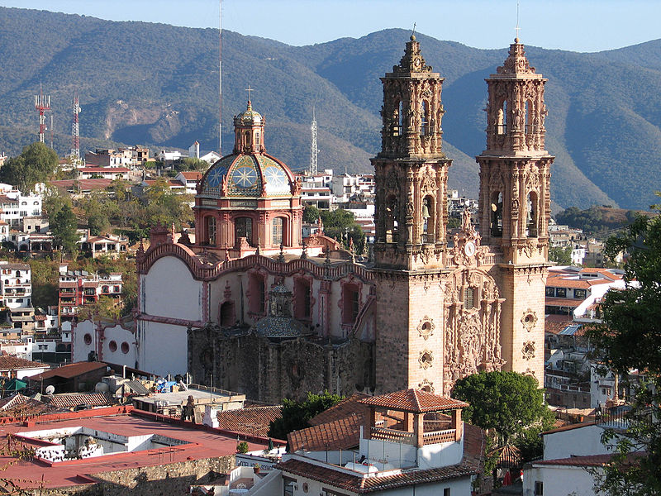
Церковь св. Присциллы в Таско-де-Аларконе — пример колониального ультрабарокко
Свой вклад в архитектуру барокко сделал и маньеризм. Несмотря на все недостатки и капризы, мастера маньеризма подхватили эстафету интеллектуальных поисков, высокой эрудиции, виртуозного мастерства, научности и передали её архитекторам раннего барокко (Джакомо Делла Порта, Доменико Фонтана, Карло Мадерна).
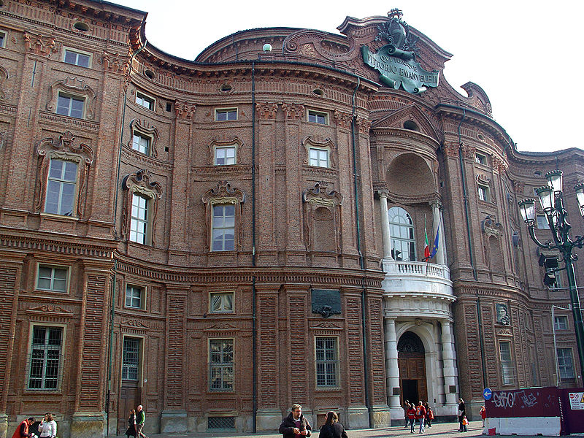
Палаццо Кариньяно (арх. Гварино Гварини)
Именно в это время (по потребностям общества) возникают типы величественного городского дворца, барочного монастыря, загородной виллы с дворцом и барочным садом. Фасад церкви Иль Джезу в Риме (архитектор Джакомо делла Порта) стал образцом для строительства многих церквей как в Италии, так и далеко за её пределами (Париж, Гродно, Львов и др.)
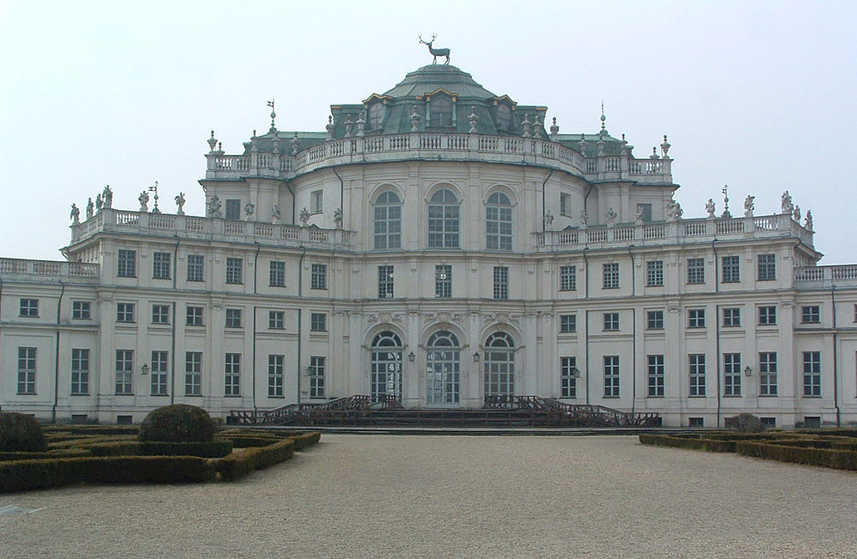
Ступиниджи близ Турина
Тяжелое экономическое положение Италии не давало возможности возводить очень крупные сооружения. Вместе с тем церковь и высшая аристократия нуждались в укреплении своего престижа, своего влияния. Отсюда — стремление к необычным, экстравагантным, парадным и острым архитектурным решениям, стремление к повышенной декоративности и звучности форм.
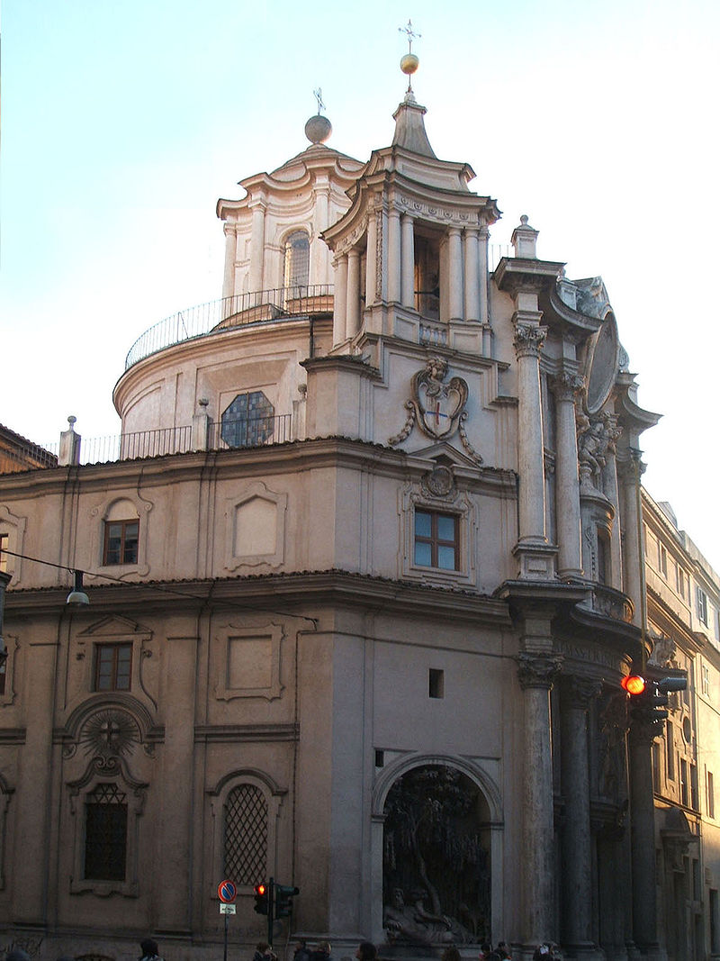
Сан-Карло-алле-Куаттро-Фонтане — пример радикальной интерпретации стиля со стороны Борромини
Строительство импозантных, хотя и не столь крупных сооружений способствовало созданию иллюзии социального и политического благополучия государства.
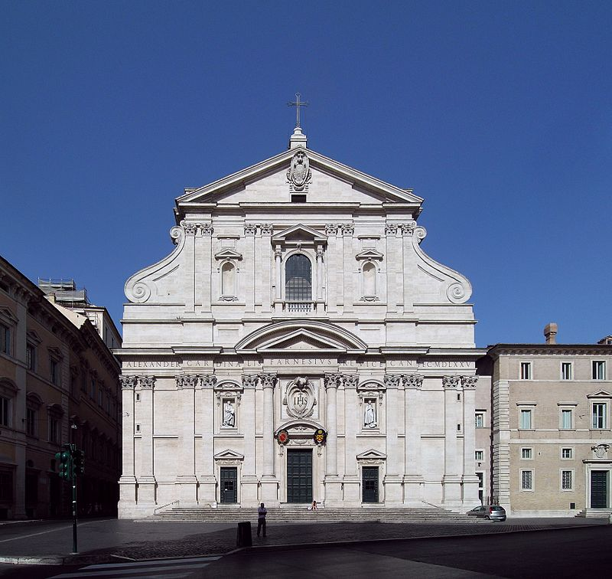
Церковь Джезу -«церковь святого имени Иисуса» — соборная церковь ордена иезуитов в Риме
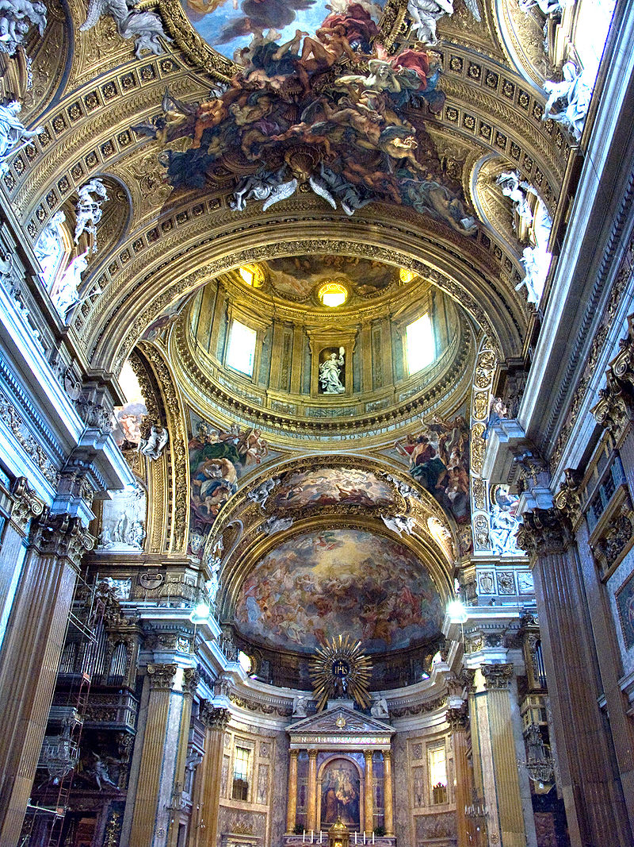
Неф церкви
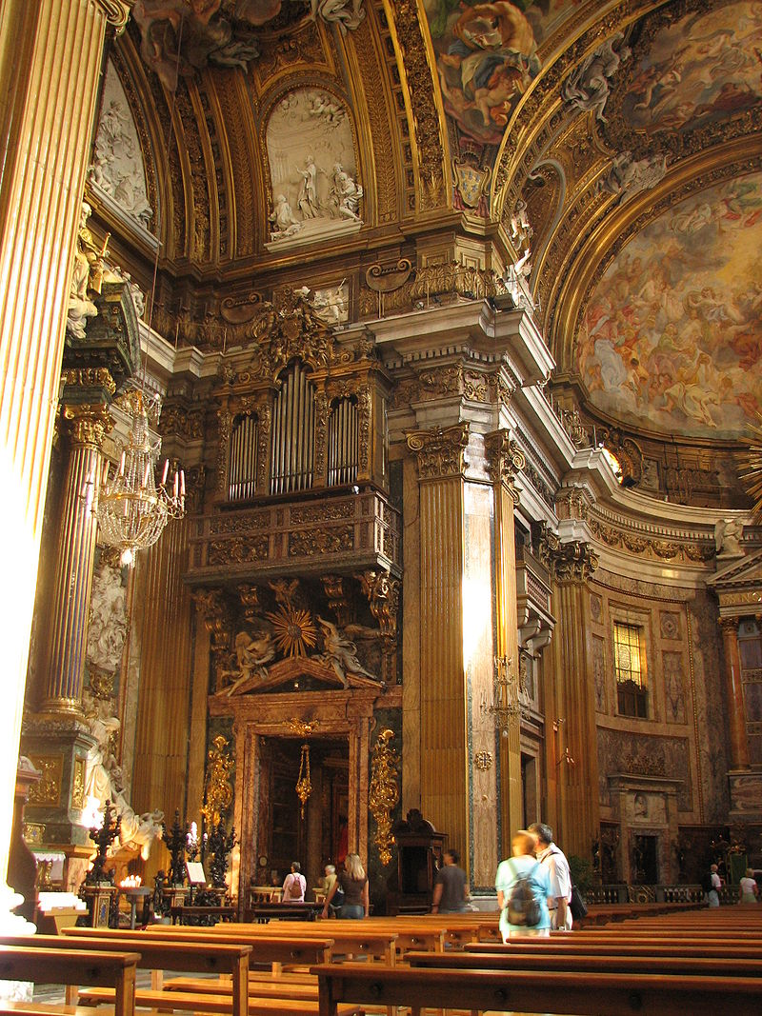
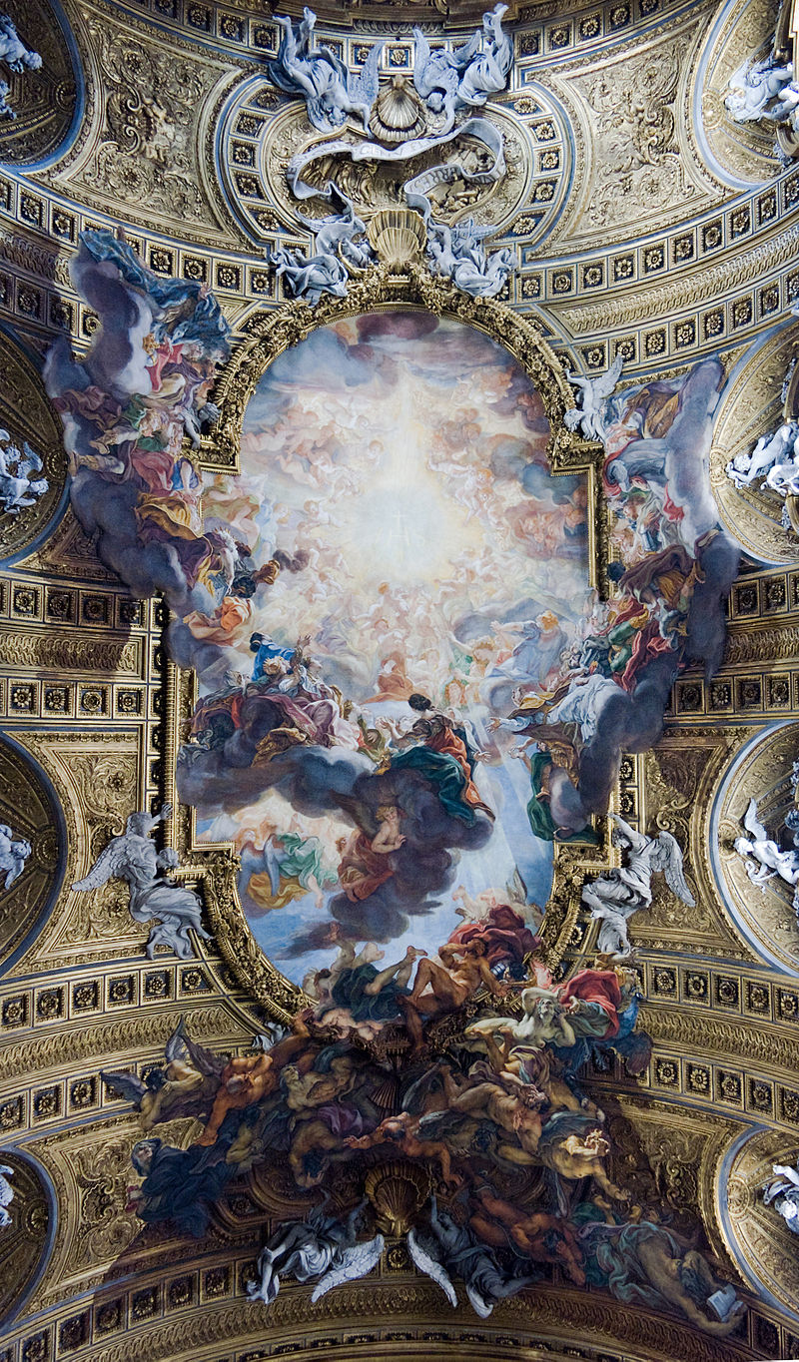
Плафон церкви
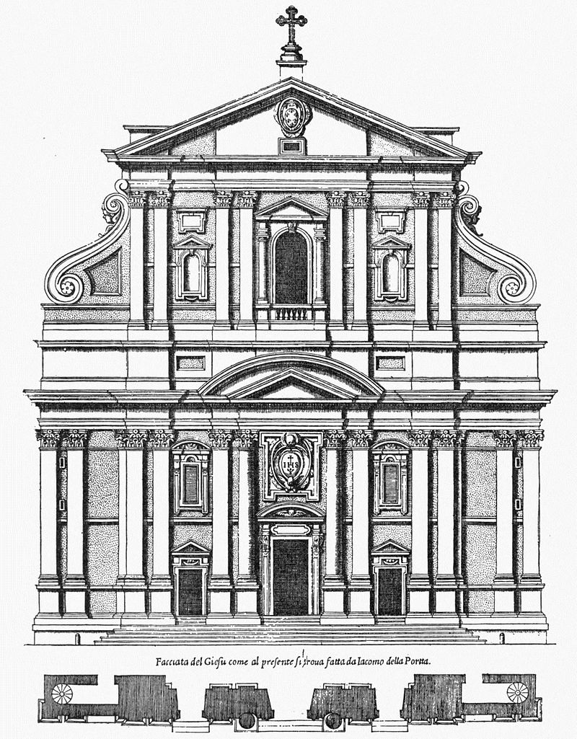
Проект
Барокко достигает наибольшего напряжения и экспрессии в культовых, церковных сооружениях; его архитектурные формы как нельзя лучше отвечали религиозным принципам и обрядной стороне воинствующего католицизма. Строительством многочисленных церквей католическая церковь стремилась укрепить и усилить свой престиж и влияние в стране.
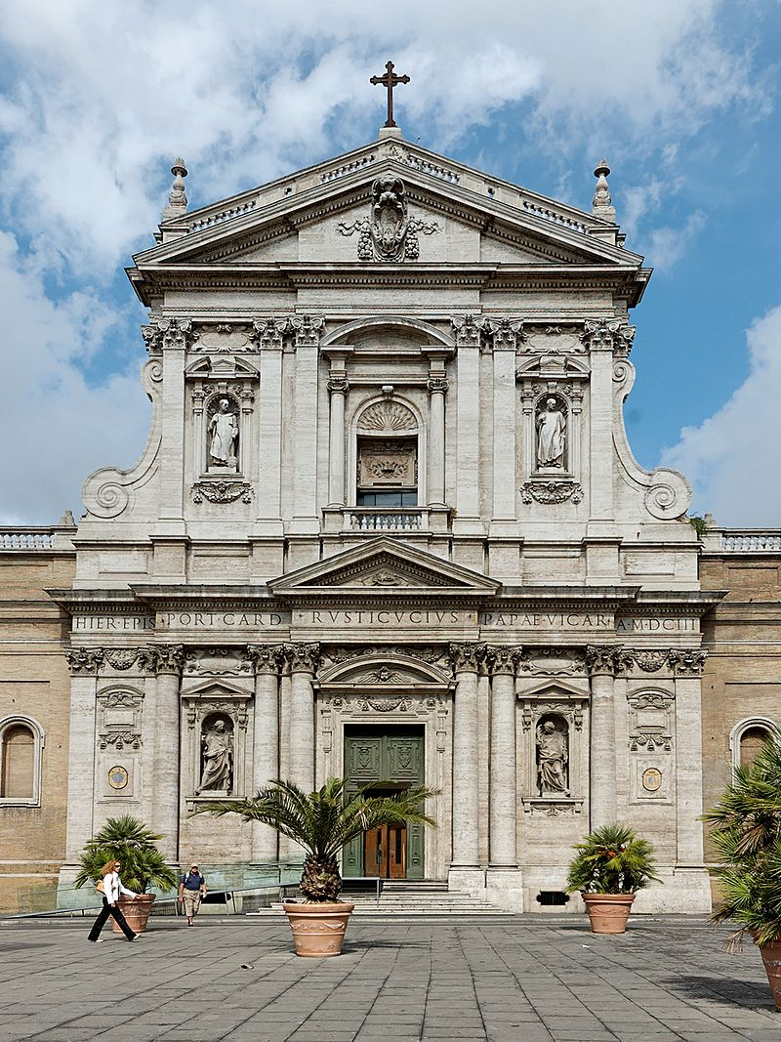
Фасад церкви св. Сусанны,Карло Мадерна
Стиль барокко, вырабатывавшийся в архитектуре этого времени, характеризуется, с одной стороны, стремлением к монументальности, с другой — преобладанием декоративного и живописного начала над тектоническим.
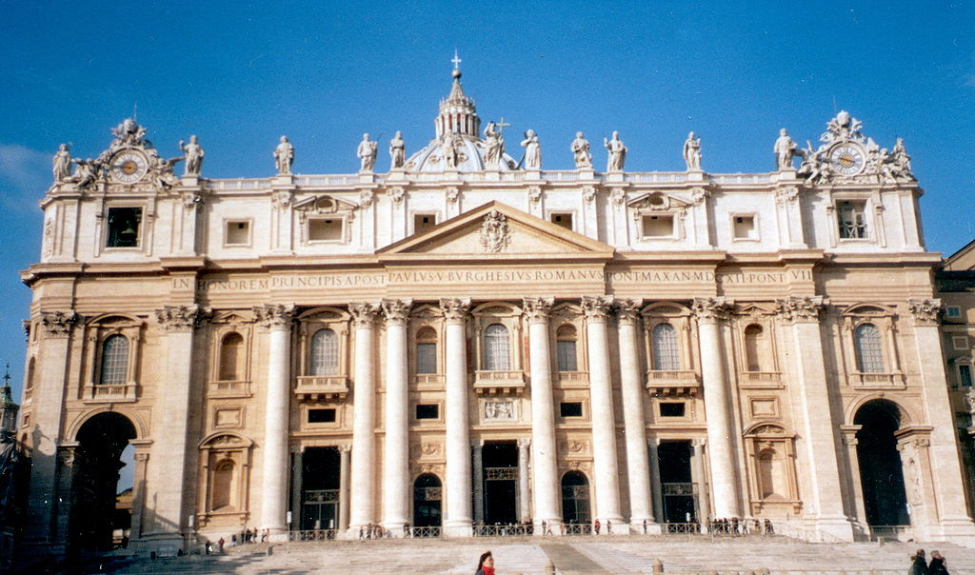
Фасад базилики Святого ПетраФасад Мадерна.
Подобно произведениям изобразительного искусства, памятники архитектуры барокко (особенно церковные сооружения) рассчитаны были на усиление эмоционального воздействия на зрителя. Рациональное начало, лежавшее в основе искусства и архитектуры Ренессанса, уступило свое место началу иррациональному, статичность, спокойствие — динамике, напряжению.
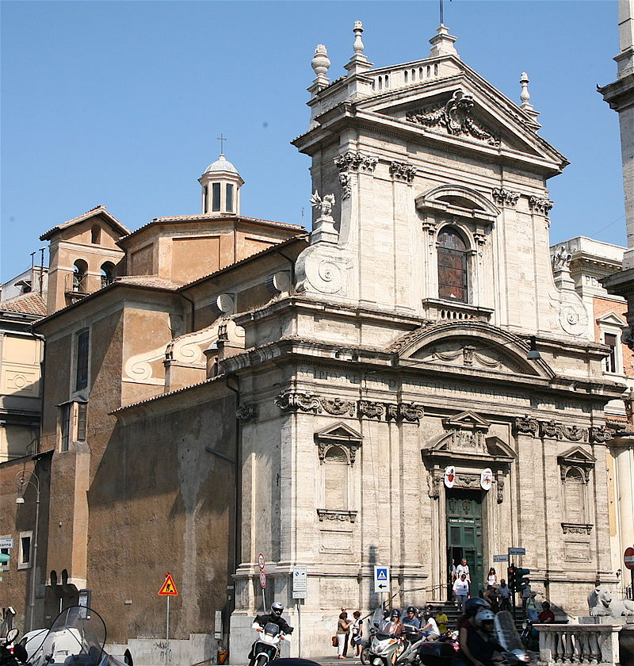
Санта-Мария-делла-Виттория,Карло Мадерна
Корни барокко уходят в архитектуру эпохи Возрождения. Первый, действительно большой и величественный ансамбль создал в Ватикане Браманте. Это двор Бельведер протяжением 300 метров, который был построен в едином стиле при сохранении различных функций зданий (Бельведер с античными скульптурами, регулярный сад, Ватиканская библиотека и театр под открытым небом.) Но все формы архитектуры довольно спокойные, уравновешенные. Это ещё не барокко.
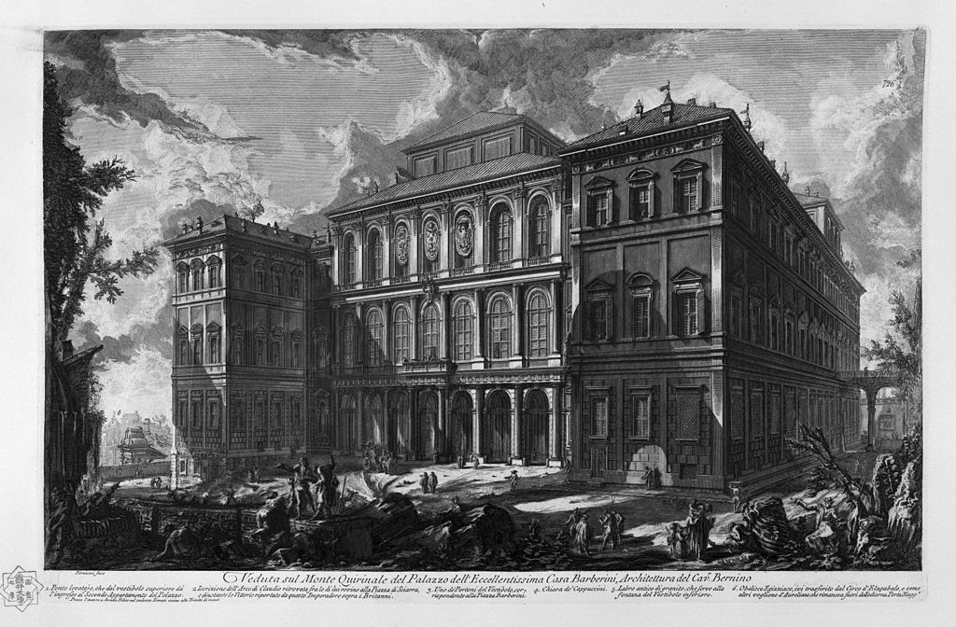
На гравюре Пиранези.Палаццо Барберини
Барокко — стиль контрастов и неравномерного распределения композиционных элементов. Особое значение в нем получают крупные и сочные криволинейные, дугообразные формы. Для сооружений барокко характерны — фронтальность, фасадность построения. Здания воспринимаются во многих случаях с одной стороны — со стороны главного фасада, нередко заслоняющего объем сооружения.

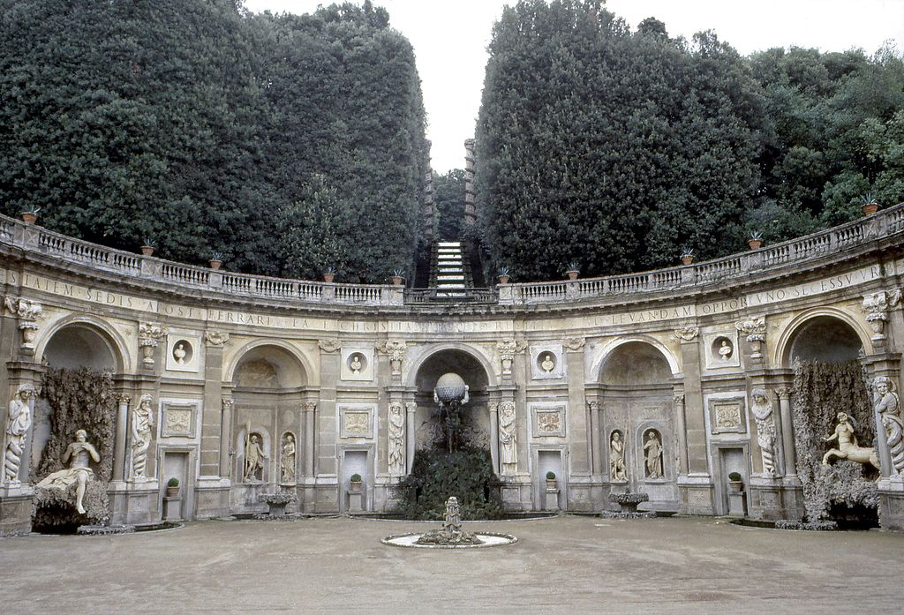
Villa Aldobrandini a Frascati Teatro delle Acque
Барокко уделяет большое внимание архитектурным ансамблям — городским и парковым, однако ансамбли этого времени основаны на иных началах, чем ансамбли Ренессанса. Барочные ансамбли Италии строятся на декоративных принципах. Для них характерны изолированность, сравнительная независимость от общей системы планировки городской территории. Примером может служить самый крупный ансамбль Рима — площадь перед собором св. Петра.
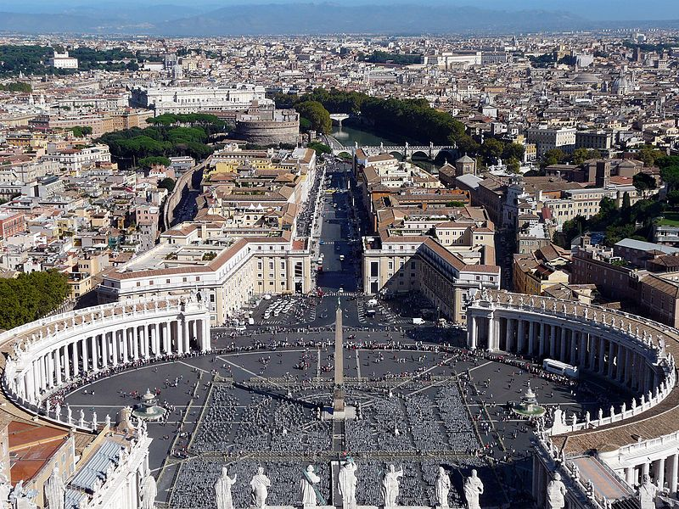
Площадь Святого Петра
Колоннады и декоративные стенки, замыкающие пространство перед входом в собор, прикрыли беспорядочную, случайную застройку, находящуюся за ними.
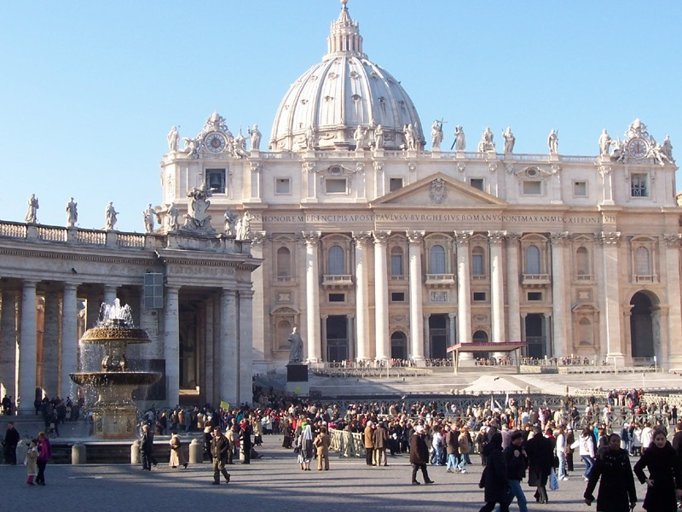
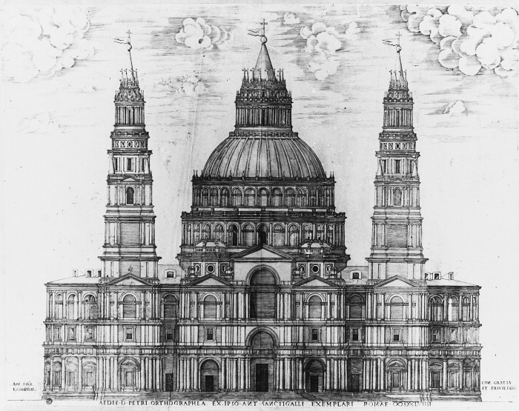
Проект Сангалло
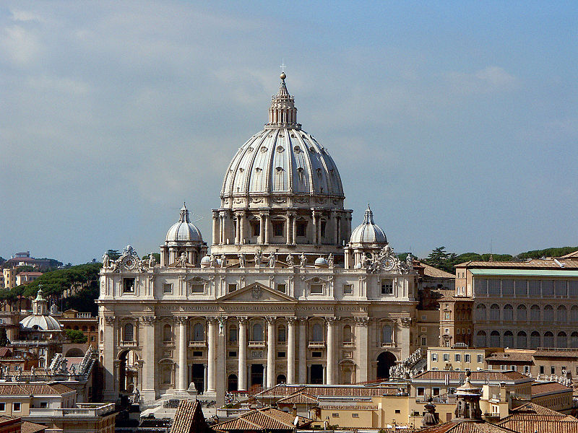
Собор Святого Петра, вид от замка Святого Ангела, показывающий купол, возвышающийся за фасадом Мадерны.
Между площадью и примыкающей к ней сложной сетью проулков и случайных домов нет связи. Отдельные здания, входящие в состав барочных ансамблей, как бы утрачивают свою самостоятельность, всецело подчиняясь общему композиционному замыслу.
Барокко по-новому поставило проблему синтеза искусств.
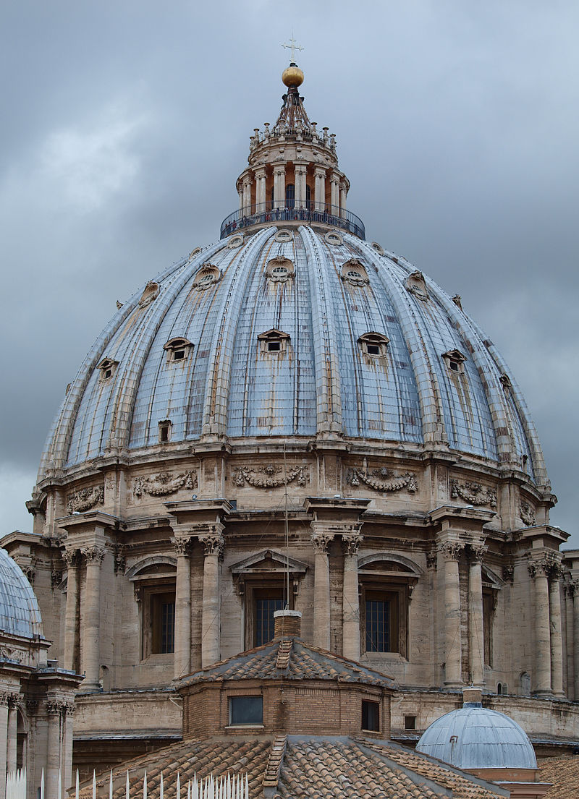
Скульптура и живопись, играющие в зданиях этого времени очень большую роль, переплетаясь между собой и нередко заслоняя или иллюзорно деформируя архитектурные формы, способствуют созданию того впечатления насыщенности, пышности и великолепия, которое неизменно производят памятники барокко.
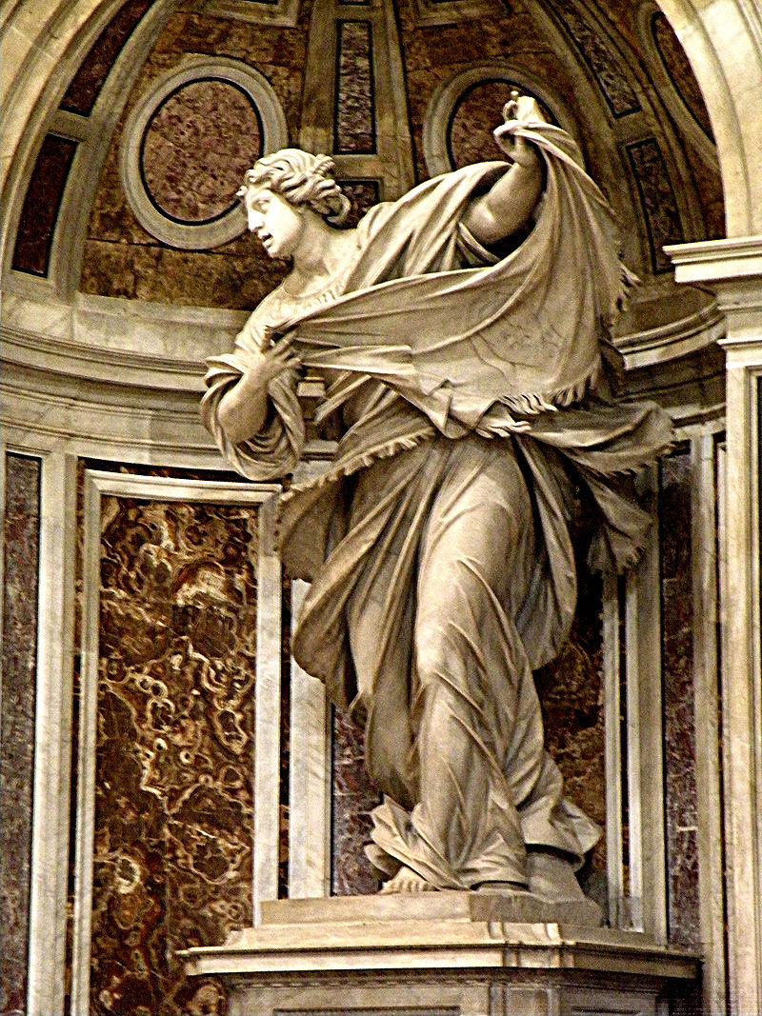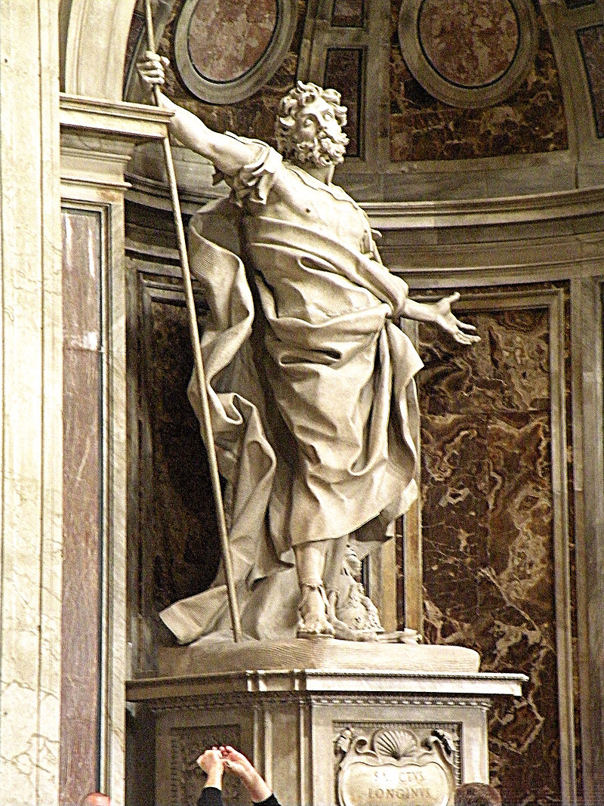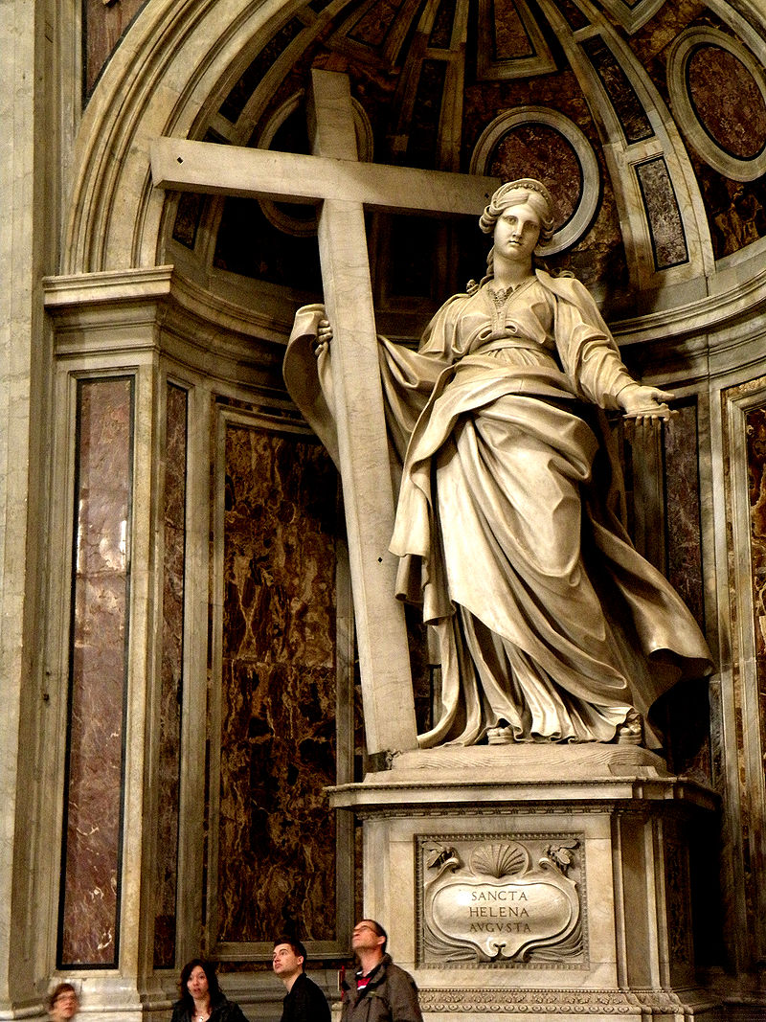
Огромное значение для формирования нового стиля имело творчество Микеланджело. В своих произведениях он разработал ряд форм и приемов, которые были использованы позже в архитектуре барокко.
Архитектор Виньола также может быть охарактеризован как один из непосредственных предшественников барокко; в его произведениях можно отметить целый ряд ранних признаков этого стиля.
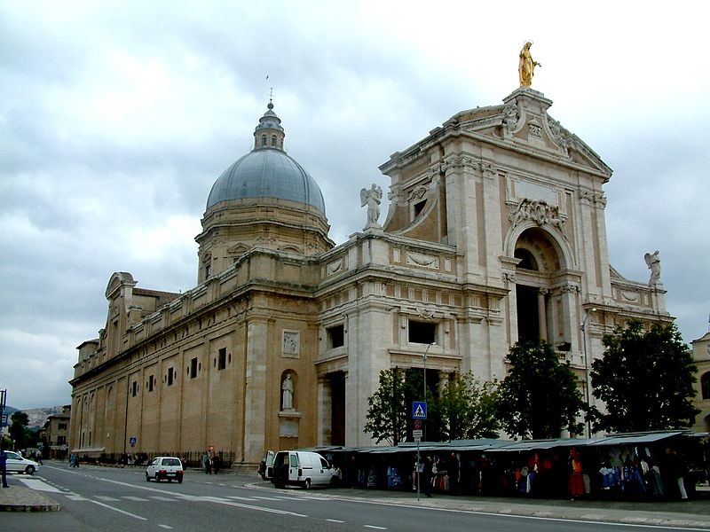
Санта-Мария-дельи-Анджели (Ассизи)Миньолы
Новый стиль — стиль барокко в архитектуре Италии — приходит на смену Ренессансу в 80-х годах 16 века и развивается на протяжении всего 17 и первой половины 18 столетия.

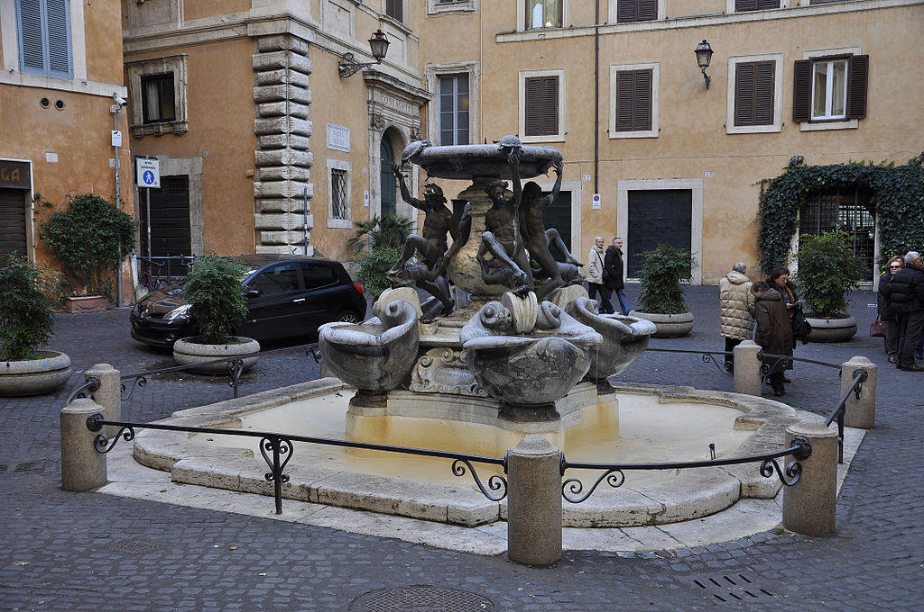
Фонтаны Миньолы
Условно, в пределах архитектуры этого времени, могут быть выделены три этапа: раннее барокко — с 1580-х до конца 1620-х годов, высокое, или зрелое, барокко — до конца 17 века и позднее — первая половина 18 века.
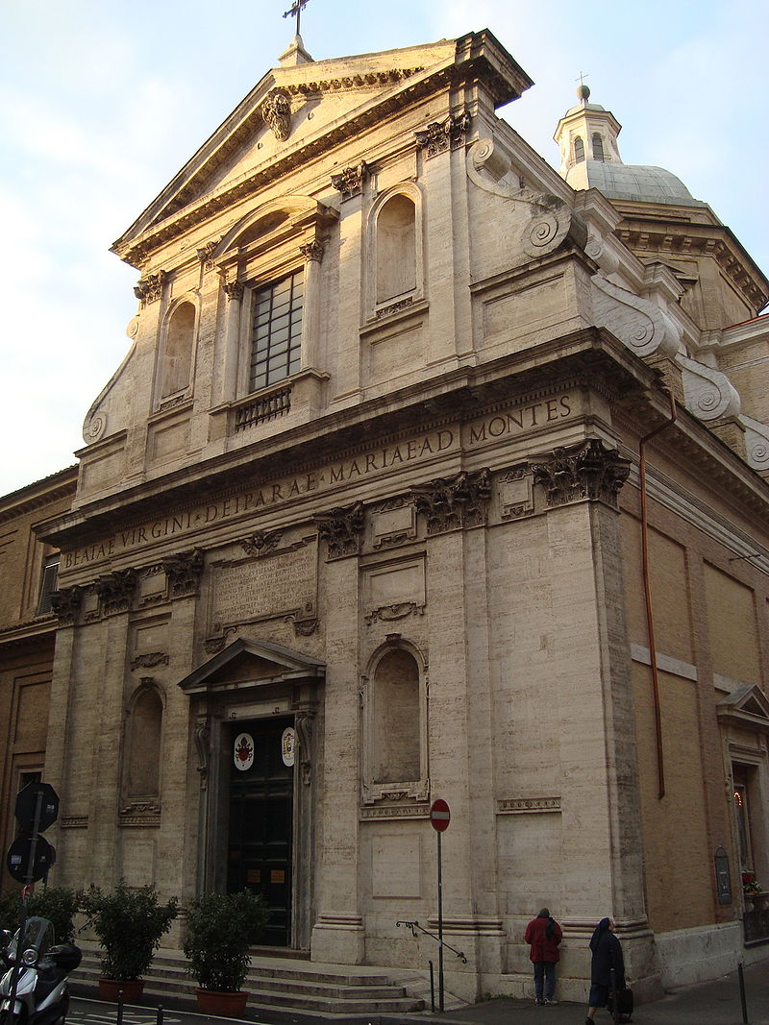
Church Santa Maria ai Monti in Rome.Д.Порта
Первыми мастерами барокко принято считать архитекторов Джакомо делла Порта и Доменико Фонтана. Они принадлежали к следующему поколению по отношению к Виньоле, Алесси, Амманати, Вазари и закончили свою деятельность в начале 17 века. Вместе с тем, как ранее отмечалось, в творчестве этих мастеров продолжали еще жить традиции позднего Ренессанса.
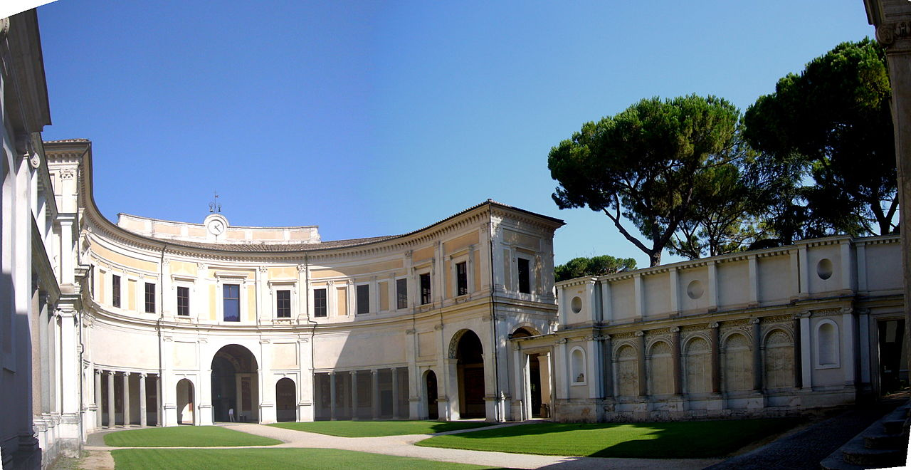
Виньола, первый двор виллы Джулия в Риме
Идею Браманте по созданию ансамбля из нескольких зданий подхватил Виньола (1507—1573). Он не имел таких возможностей как Браманте в использовании многих стройматериалов и площадей. Поэтому его ансамбль виллы Джулия для папы римского Юлия III (понтифик в 1550—1555 годах) был небольших размеров. Вилле присущи уже все черты барокко — единый ансамбль с павильонами, садом, фонтаном, ступеньками различных типов, связывающие террасы разного уровня. Вилла ещё сильно отделена от окружающей среды, замкнута на себя, как большинство зданий Возрождения, а её архитектура тоже уравновешена, как и большинство сооружений эпохи Возрождения.
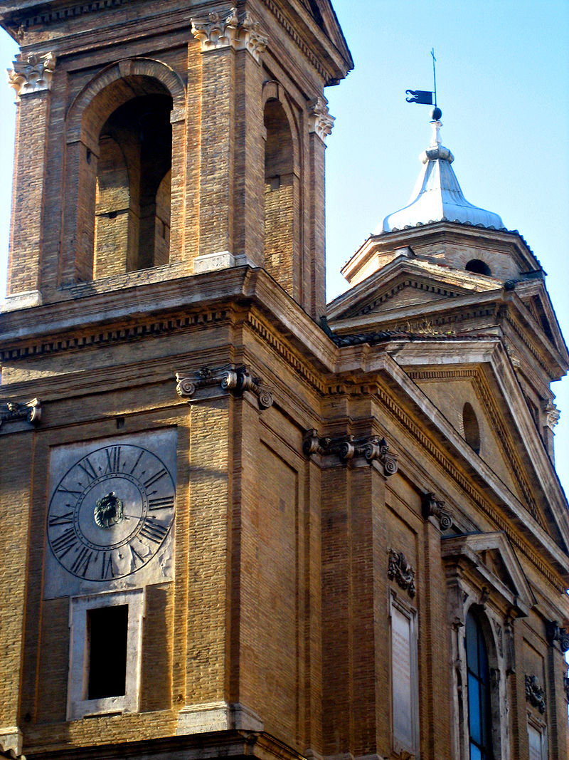
Sant'Atanasio, afternoon sun on via del Babuino..Д.Порта
Джакомо делла Порта. Джакомо делла Порта (1541—1608) был учеником Виньолы. Раннее его сооружение — церковь Сайта Катарина в Фунари (1564) — по своему стилю принадлежит еще Ренессансу.

Sculptures in the Cappella di San Giovanni (San Lorenzo, Genoa)‎.Д.Порта

Sculptures in the Cappella di San Giovanni (San Lorenzo, Genoa)‎Giacomo della Porta
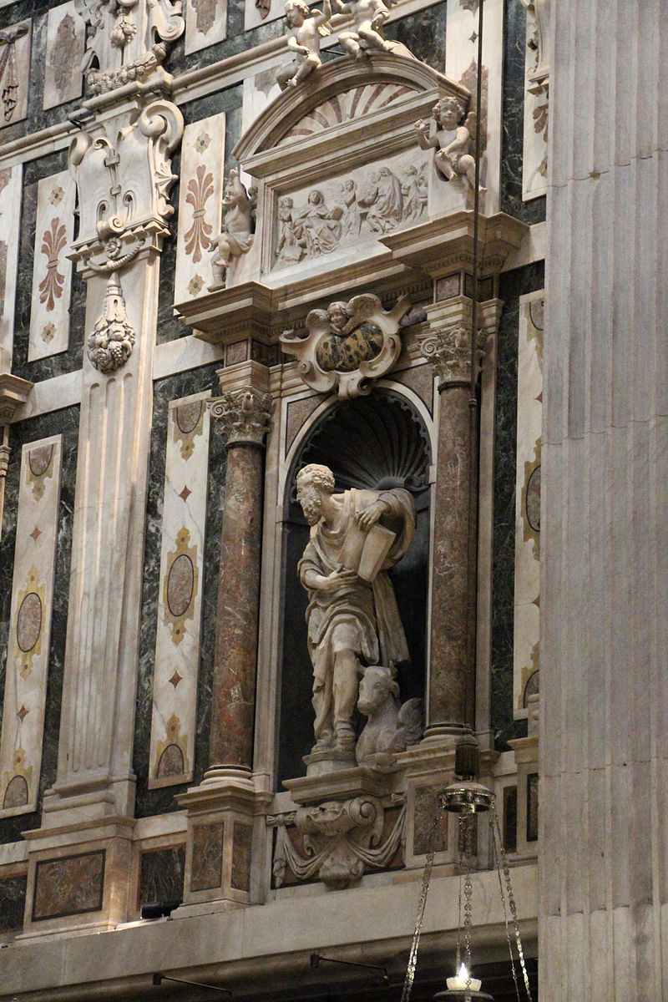
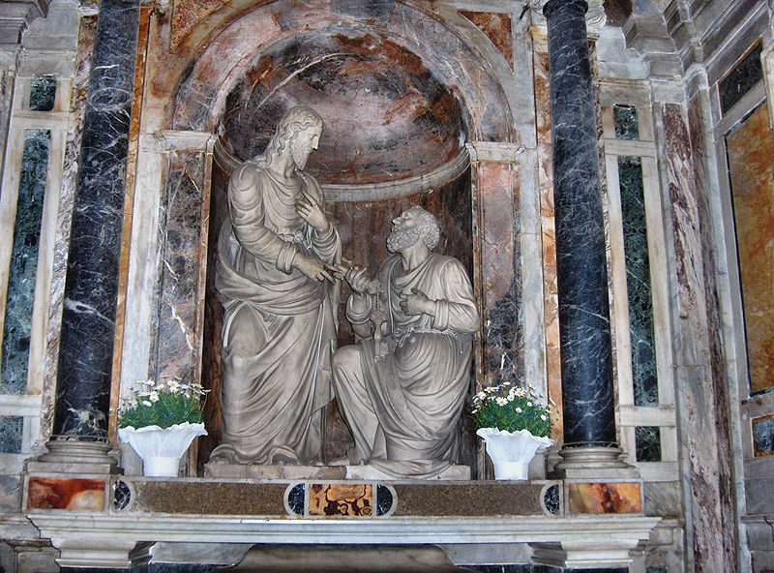
"Christ delivering the keys of Heaven to St. Peter" (1594) by the architect and sculptor Giacomo della Porta; St. Peter chapel in the church of Santa Pudenziana, Rome, Italy
Однако фасад церкви дель Джезу, которую этот зодчий заканчивал после смерти Виньолы (с 1573 г.), значительно барочнее первоначального проекта его учителя. Фасад этой церкви с характерным делением на два яруса и боковыми волютами, план сооружения явились образцом для целого ряда католических церквей в Италии и других странах.
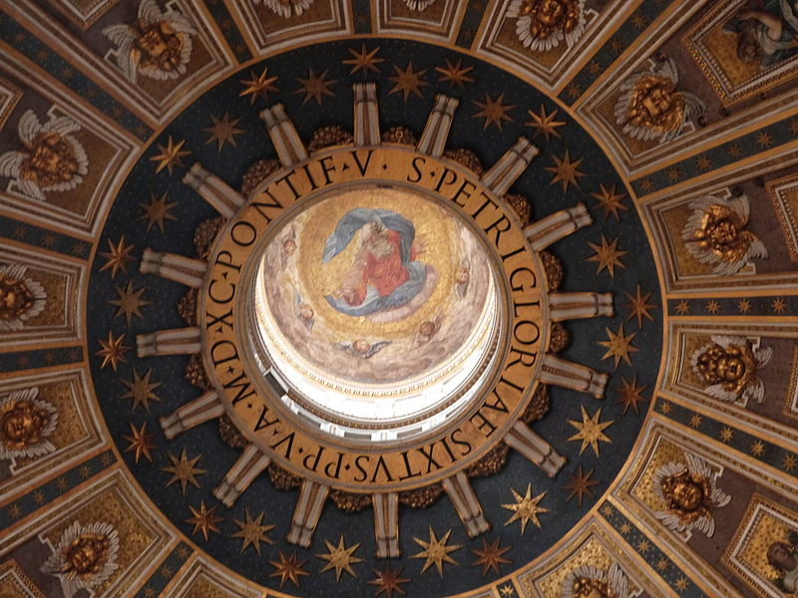
Джакомо делла Порта завершил после смерти Микеланджело постройку большого купола собора св. Петра. Этот мастер явился также автором известной виллы Альдобрандини(см.выше) во Фраскати близ Рима (1598—1603).
Как обычно, главный корпус виллы расположен на склоне горы; к главному входу подводит двухсторонний закругляющийся пандус. С противоположной стороны к зданию примыкает сад. У подножия горы расположен полукруглый в плане грот с арками, над ним находится водяной каскад в обрамлении лестниц. Само здание очень простой призматической формы завершено огромным разорванным фронтоном.
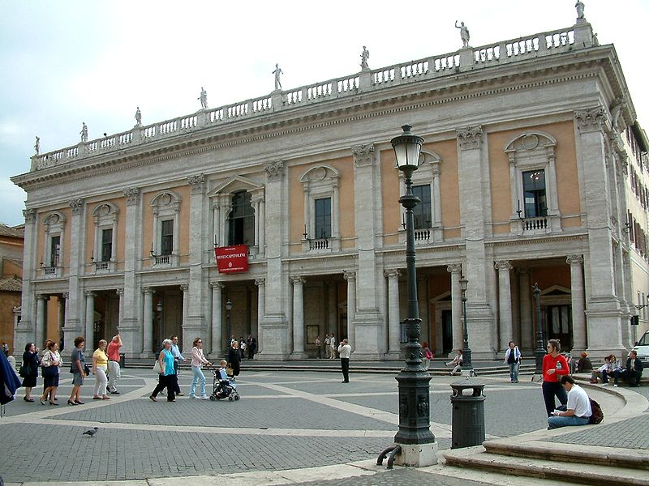
В композиции виллы, в составляющих ее парковых сооружениях и в характере пластических деталей ясно проявляется стремление к нарочитой красивости, рафинированности архитектуры, столь характерной для барокко в Италии.
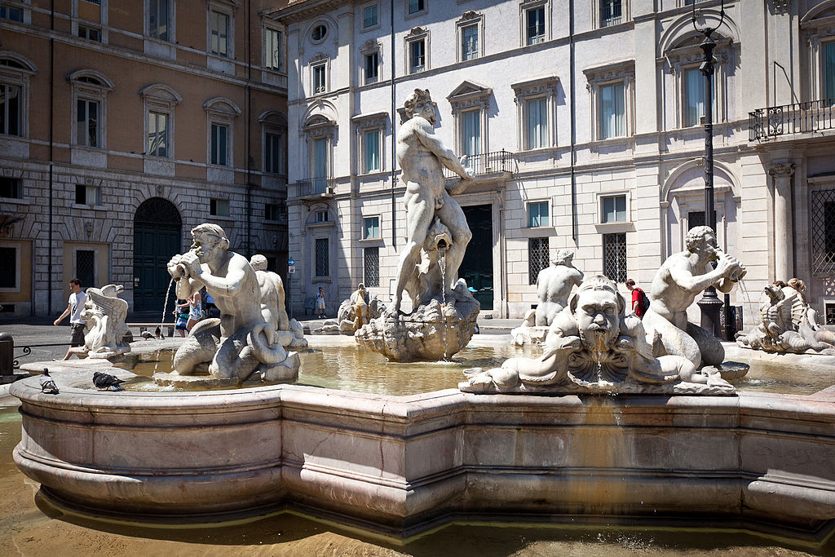
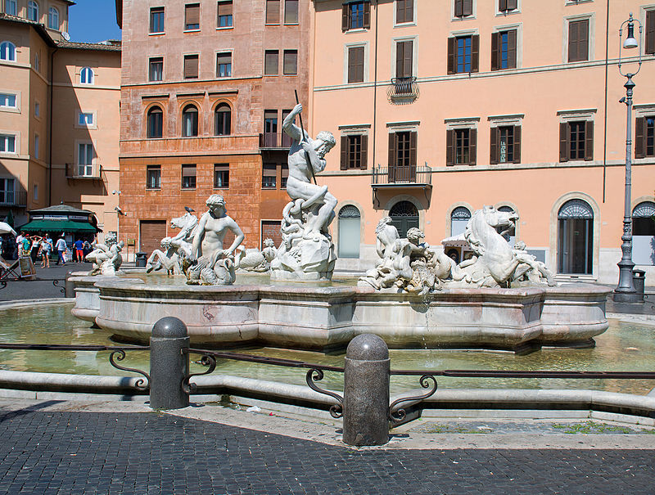
Фонтаны работы Д.Порта
В рассматриваемое время окончательно складывается система итальянского парка. Она характеризуется наличием единой оси парка, расположенного на склоне горы с многочисленными спусками и террасами. На этой же оси располагается и главное здание. Характерным примером подобного комплекса и является вилла Альдобрандини.
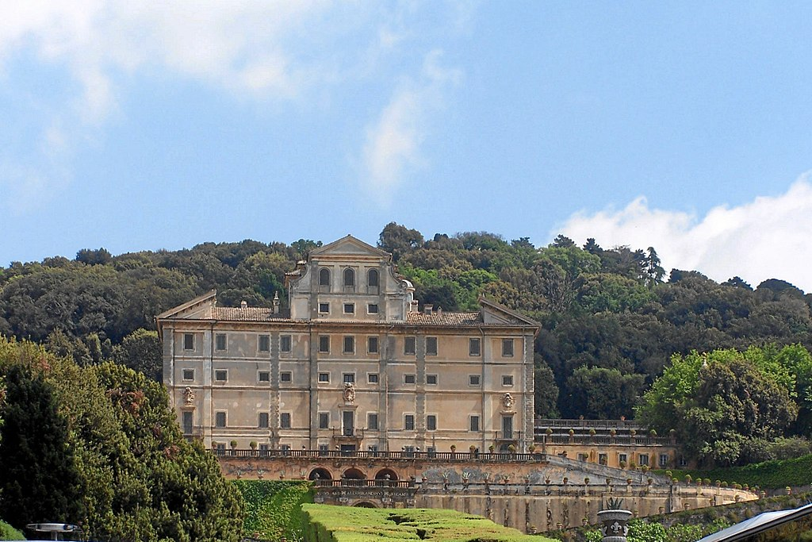
Villa Aldobrandini in Frascati
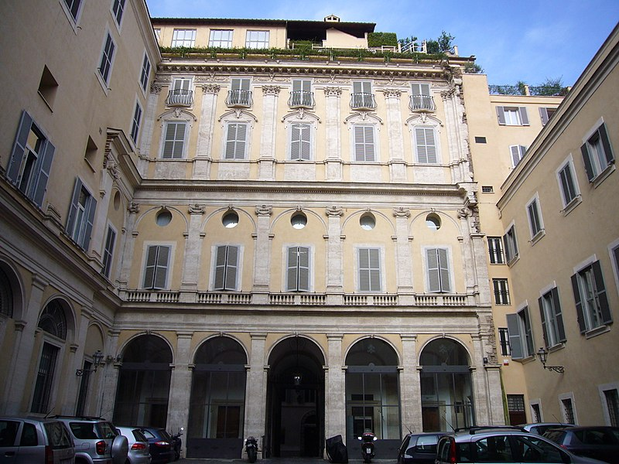
Roma, palazzo Maffei Marescotti oggi del Vicariato, cortile
Доменико Фонтана. Другим крупным архитектором раннего барокко явился Доменико Фонтана (1543—1607), который принадлежал к числу римских преемников Микеланджело и Виньолы.
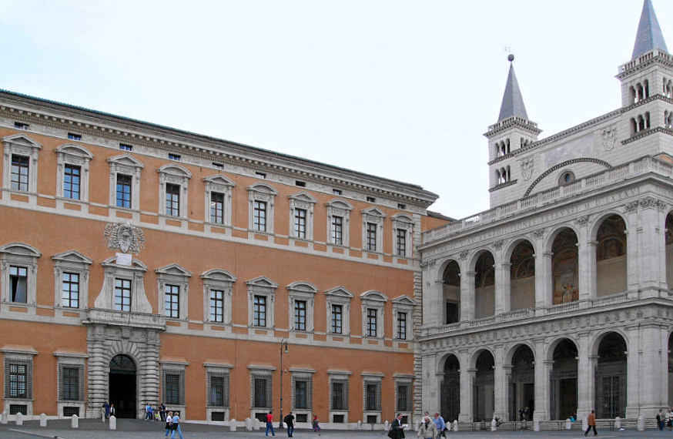
Латеранский дворец и базилика
Наиболее крупной его работой является Латеранский дворец в Риме. Дворец в том виде, который придал ему Фонтана, представляет собой почти правильный квадрат с заключенным внутри квадратным же двором. Фасадное решение дворца полностью основано на архитектуре палаццо Фарнезе — Антонио Сангалло Младшего. В целом дворцовое строительство Италии 17 века основано на дальнейшем развитии того композиционного типа дворца-палаццо, который был выработан архитектурой эпохи Возрождения.
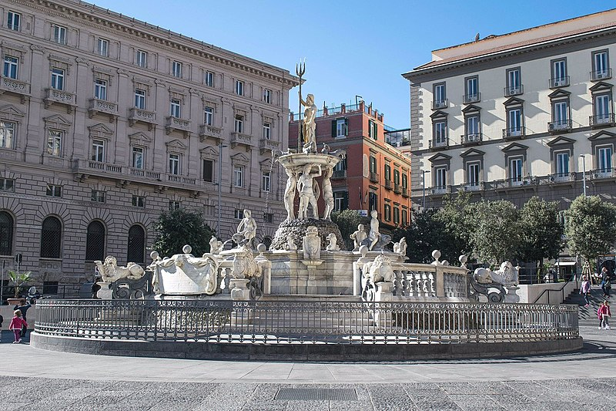
Совместно со своим братом Джованни Фонтана Доменико соорудил в Риме в 1585—1590 годах фонтан Аква Паоло (без аттика, выполненного позднее Карло Мадерна). Его архитектура основана на переработке форм античных триумфальных арок.
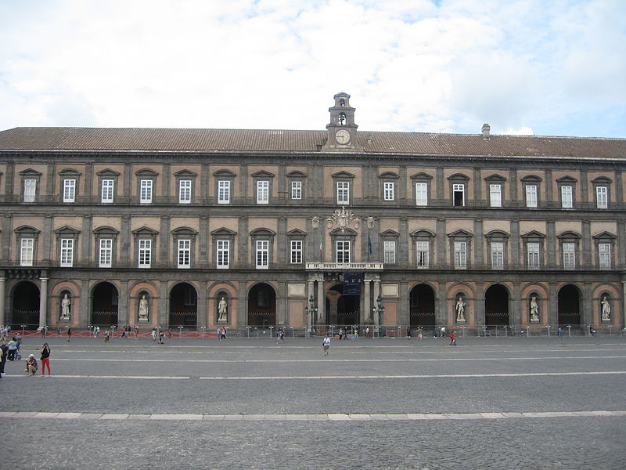
Карло Мадерна. Ученик и племянник Доменико Фонтана — Карло Мадерна (1556—1629) окончательно укрепил новый стиль. Творчество его является переходным к периоду развитого барокко.
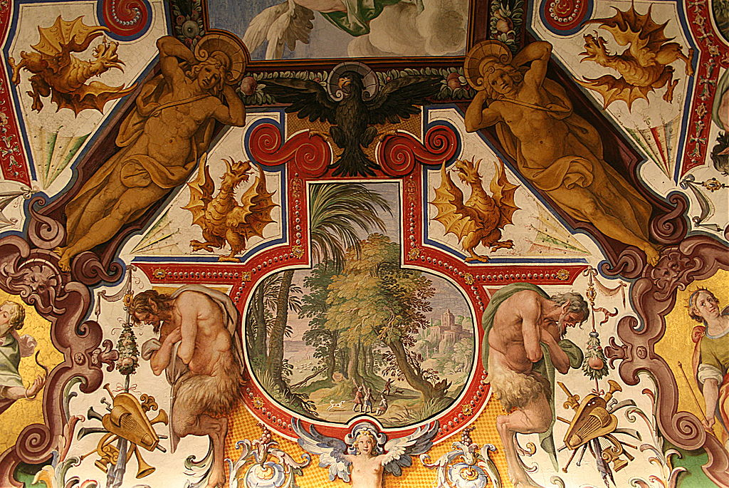
Ceiling of the Sale Sistine (detail) - Hall of Papal Archives - Domenico Fontana.
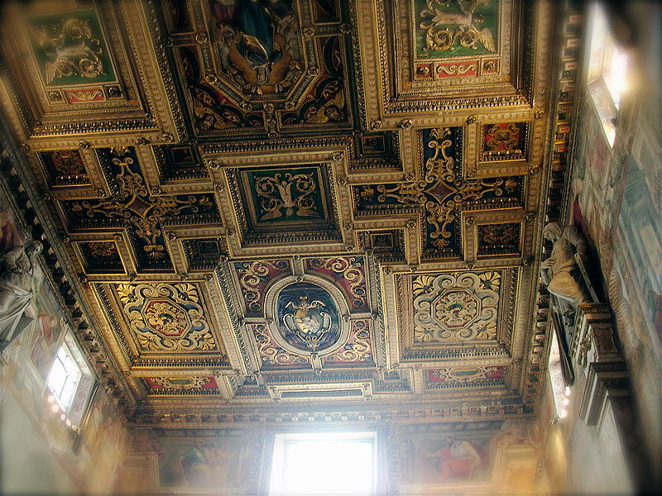
Ceiling designed by Carlo Maderno (1556 - 1629) who created the facade of St. Peter's Basilica. This church is off the beaten track but fabulous inside.
Ранняя работа Мадерна — фасад раннехристианской базилики Сусанны в Риме (ок. 1601 г.). Созданный на основе схемы фасада церкви дель Джезу, фасад церкви Сусанны четко расчленен ордерами, оформлен статуями в нишах и многочисленными орнаментальными украшениями.
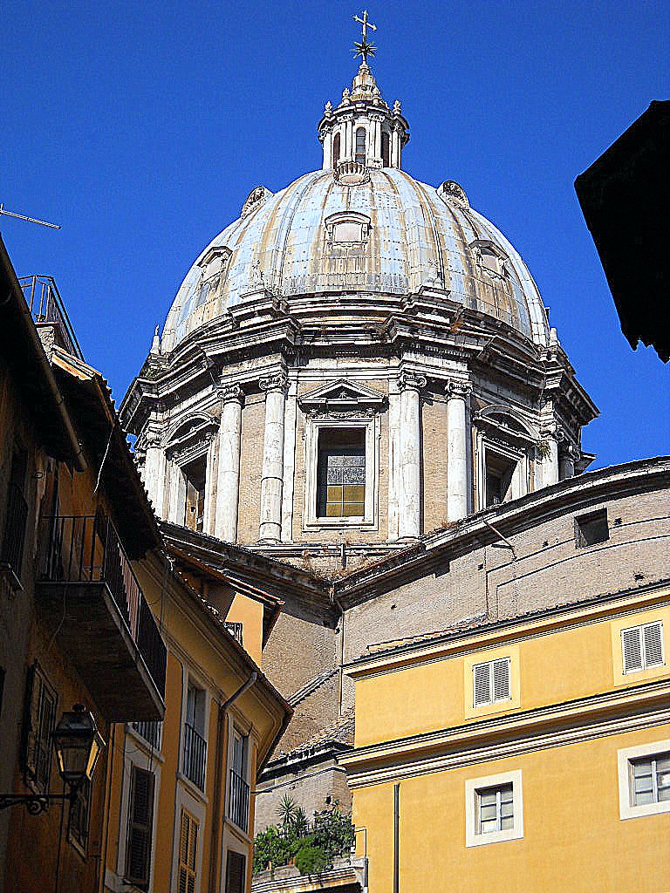
Roma - Cupola di Dan'Andrea della Valle
В 1604 году Мадерна был назначен главным архитектором собора св. Петра.
По приказу папы Павла V Мадерна составил проект расширения собора путем пристройки передней, входной части. Духовенство настаивало на удлинении греческого креста до формы латинского, что соответствовало традиции церковного зодчества. Кроме того, габариты собора Микеланджело не охватывали полностью места, где находилась древняя базилика, что было недопустимо с точки зрения служителей церкви.
В результате при постройке нового переднего фасада собора
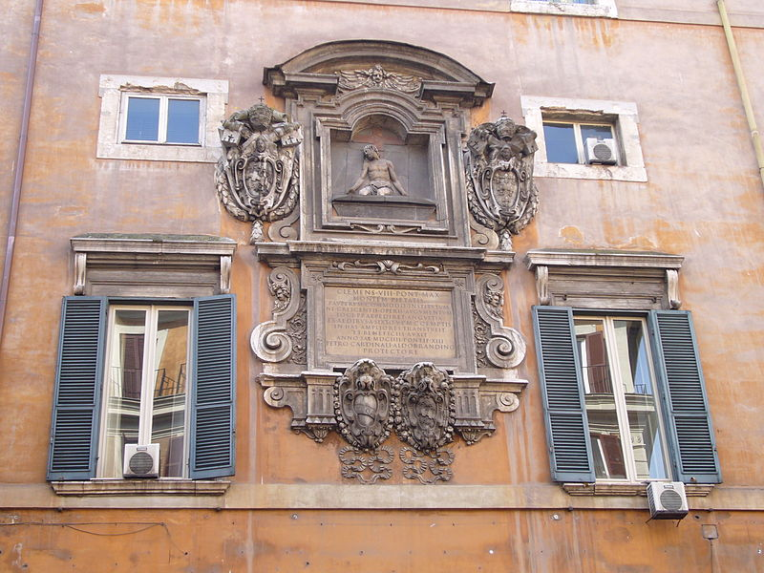
Roma, palazzo del Monte di Pietà: lapide dedicatoria con stemmi dei papi che lo stabilirono (Clemente VIII Aldobrandini (a sinistra) e Paolo III Farnese (a destra)) e Cristo in Pietà (1604)
Мадерна совершенно изменил первоначальный замысел Микеланджело. Последний задумал собор стоящим в центре большой площади, которая позволяла бы обойти здание вокруг и увидеть его со всех сторон. Мадерна же своей пристройкой закрыл от зрителя боковые стороны собора: ширина фасада превышает ширину продольной части храма. Удлинение здания привело к тому, что купол собора св. Петра воспринимается полностью лишь на очень большом расстоянии, по мере приближения к зданию он постепенно скрывается за фасадной стеной.
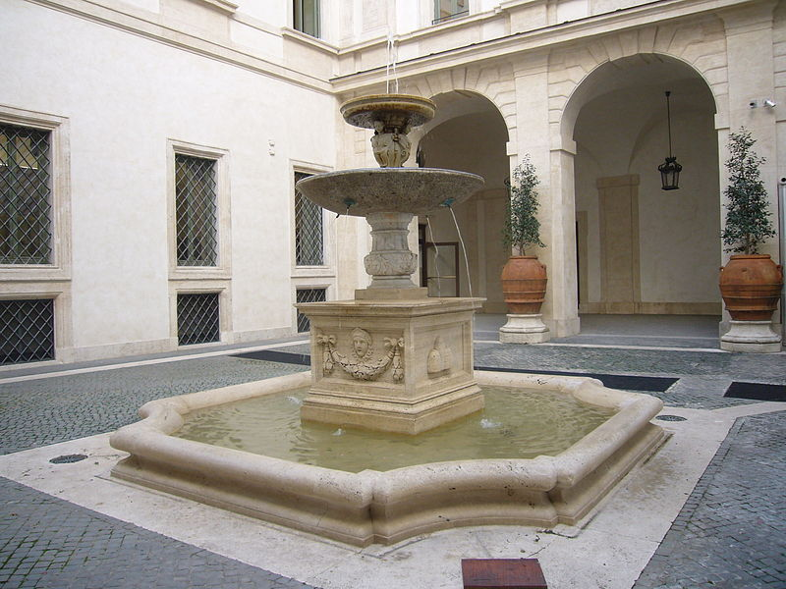
Roma, fontana nel cortile del Monte di Pietà
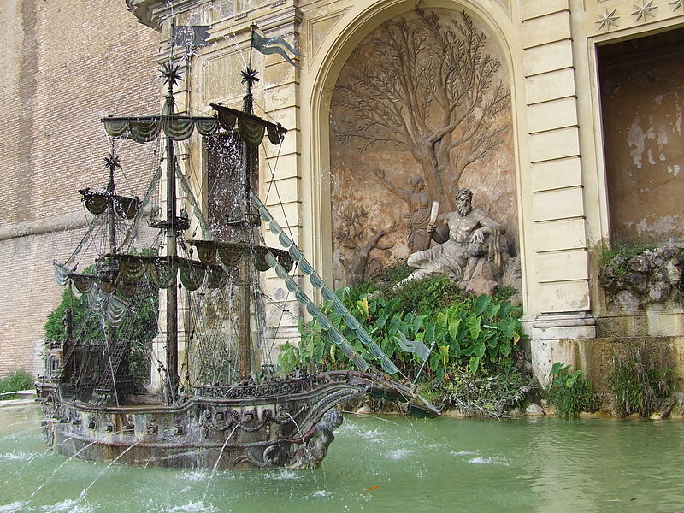
Galeerenbrunnen am Piazzale della Galera in der Vatikanstadt
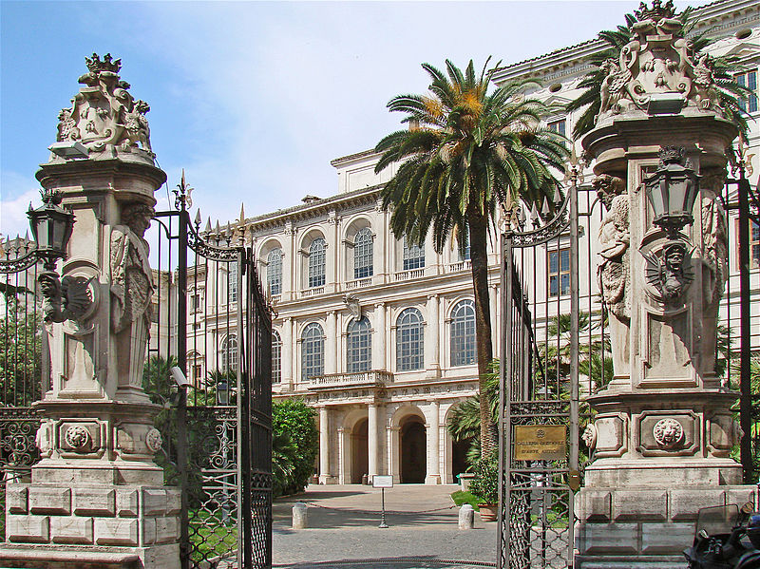
Le Palais Barberini
